Neue Demag Funksteuerung unterstützt beim Tandembetrieb von Krananlagen

- Intuitive Funksteuerung für komplexe Betriebsarten
- Einfache und ergonomische Auswahl von Einzel- und Tandemkranbetrieb
- Demag SafeControl gewährleistet Wechsel zwischen Betriebsarten als sicherheitsgerichteten Vorgang

Wetter (Ruhr), 05. November 2020. Demag erweitert sein Produktportfolio für Funksteuerungen. Der Joysticksender DRC-JT erleichtert die Bedienung von Kranen bei komplexen Betriebsarten und erhöht die Sicherheit beim Kranbetrieb, dank intelligenter Schnittstellen zwischen Funksender DRC-JT, Sicherheitssteuerung SafeControl und Kran.
Der Aufbau der Funksteuerung DRC-JT basiert auf der bekannten Demag DRC-J. Das Kürzel ‚T‘ als Namenserweiterung steht für die Betriebsart Tandembetrieb. Die Steuerung der Krane und Hubwerke erfolgt intuitiv mittels zweier Joysticks. Damit ist der Kranbediener in der Lage, alle Kranfunktionen zu steuern, ohne den Blick von der Krananlage abzuwenden.
Die mit der DRC-JT(S) geschaffene Einfachheit der Bedienerschnittstelle ermöglicht es dem Kranführer mit Wahlschaltern sicher zwischen den Bedienungsarten Einzelkranbetrieb (Kranwahlschalter: A oder B) und Tandemkranbetrieb (Kranwahlschalter: A+B) zu wechseln. Die bedienerfreundliche und ergonomische Neuheit für den Kranbediener befindet sich im Zentrum der Funksteuerung. Die Auswahl der zu steuernden Krane erfolgt per einfacher Betätigung des Drehschalters nahe dem linken Joystick für die Kran- und Katzfahrt. Der Wahlschalter zur Auswahl zwischen den drei Stufen beim Katzbetrieb (Katze 1 oder 1+2 oder 2) befindet sich nahe dem rechten Joystick für das Heben und Senken der Last.
Sobald der Wechsel vom Einzelkranbetrieb zum Tandemkranbetrieb erfolgen soll, ist die Abmeldung einer der beiden Steuerungen notwendig. Mit dem verbleibenden Joysticksender steuert der Bediener beide Krane mit bis zu vier Katzen. Ein LC-Display ermöglicht jederzeit die visuelle Informationsübermittlung von Kran zu Bediener. Mehrere Druckknöpfe können für etwaige Sonderfunktionen genutzt werden. Das Ein- und Ausschalten der Funksteuerung erfolgt über einen separaten Druckknopf. Der Not-Aus-Schalter ist zentral verbaut und damit jederzeit schnell erreichbar. Durch die Kombination der Funktionen werden Bedienfehler reduziert und der Kranbediener ist durch die intuitive Steuerung schneller mit dem Tandembetrieb vertraut.
Das Konzept der Demag SafeControl gewährleistet, dass der Wechsel zwischen Einzelkran- und Tandemkranbetrieb als sicherheitsgerichteter Vorgang erfolgt. Dieser Vorgang besteht grundsätzlich aus nur zwei Bedienungsschritten. Zunächst erfolgt die Abmeldung eines Senders. Im zweiten Schritt übernimmt der verbliebene Sender die Steuerungsfunktion der Krane. Dieser Vorgang wird interaktiv von den beiden SafeControl-Einheiten beider Krane gesteuert. Dadurch kann ausgeschlossen werden, dass ein technischer Fehler oder ein Bedienfehler der Krane eine unbeabsichtigte Änderung der Betriebsart auslösen kann.
Die Variante DRC-JTS bietet zudem die Möglichkeit zwischen den beiden Joysticks einen Sicherheits-Schlüsselschalter (‚S‘) zum Ein- und Ausschalten zu verbauen. Im Verbund mit dem DRC-DR D3 Empfänger erfüllt das Steuerungskonzept der DRC-JT(S) die Norm EN 13849-1: Kat. 3, PL „d“ für sicherheitsgerichtete Steuerungen. Der DRC-JT(S) ist ausschließlich in der D3-Ausführung mit einer Übertragungsfrequenz von 2,4 GHz erhältlich.

Kontakt Fachpresse:
Christoph Kreutzenbeck
Demag Cranes & Components GmbH
Ruhrstraße 28
58300 Wetter / Ruhr
Tel: +49 2335 92 3907
Email: christoph.kreutzenbeck@demagcranes.com

Bildmaterial:
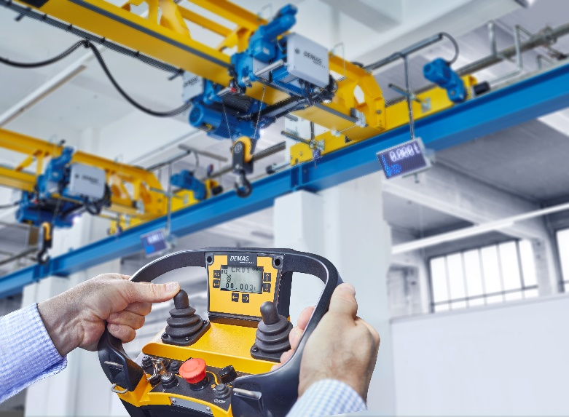
(Bild 42132-4)
Demag DRC-JT und DRC-JT(S) ermöglichen die intuitive Steuerung komplexer Kran-Betriebsarten.
(Bild 41919-10)
Schmuckbild: Tandemkranbetrieb intuitiv und sicher per Funksteuerung.

